Состояние гепатобилиарной системы при эндокринной патологии

Кравец Е.Б., Медведев М.А., Колмацуй И.А., Бирюлина Е.А.

State of hepatobiliary system at endocrinous pathology

Kravets Ye.B., Medvedev M.A., Kolmatsuj I.A., Birjulina Ye.A.

Сибирский государственный медицинский университет, г. Томск
© Кравец Е.Б., Медведев М.А., Колмацуй И.А., Бирюлина Е.А.
Цель исследования – оценить клинико-патогенетические аспекты нарушений гепатобилиарной системы при ведущих эндокринных заболеваниях у детей и подростков.
Обследовано 140 детей и подростков с патологией щитовидной железы и 125 детей, больных сахарным диабетом (СД) 1 типа. Группу сравнения составили 30 детей. Оценивалось состояние гепатобилиарной системы, используя фракционное дуоденальное зондирование, биохимию желчи, УЗИ печени и желчного пузыря, динамическую гепатобилисцинтиграфию. Установлено, что при патологии щитовидной железы изменения со стороны гепатобилиарной системы больше зависят от функциональной характеристики щитовидной железы, чем от длительности заболевания. Изменения в биохимическом составе желчи при тиреопатиях были обусловлены нарушением моторики желчевыделения. При СД 1 типа клинико-функциональные изменения со стороны гепатобилиарной системы имели место в 50% случаев, чаще всего диагностировался жировой гепатоз. Предложен комплекс диагностического обследования для уточнения патологии гепатобилиарной системы при эндокринопатиях.
Ключевые слова: гепатобилиарная система, гормоны, сахарный диабет, тиреопатии.
The aim of research is to estimate clinicopathologic aspects of hepatobiliary system abnormalities at leading endocrinous diseases among children and adolescents.
There were examined 140 children and adolescents with thyroid gland pathology and 125 children with diabetes mellitus of 1 type. Comparison group consists of 30 children. There was estimated hepatobiliary system condition using fractional duodenal intubation, bile biochemistry, US of liver and gall-bladder, dynamic radionuclide hepatobiliary imaging. It was determined that changes from side of hepatobiliary system depend mostly from functional characteristic of thyroid gland than from duration of disease at pathology of thyroid gland. Changes in biochemical composition of bile at thyreopathy were conditioned by abnormality of biliary excretion motor activity. Clinic- functional changes from hepatobiliary system occurred in 50% of cases and fatty hepatosis was mostly frequent diagnosed at SD of the 1st type. There were suggested complex of diagnostic examination in order to define pathology of hepatobiliary system at endocrinopathy.
Key words: hepatobiliary system, hormones, a diabetes, thyreopathy.
УДК 616.36:616.431.45

Введение
Гепатобилиарной системе (ГБС) принадлежит важная роль в поддержании эндокринного статуса, а печень – главный орган метаболизма в организме. Поражение печени является постоянной составляющей сахарного диабета (СД) типа 1, 2, тиреопатий, метаболического синдрома. Регуляция и секреция многих гормонов осуществляется либо непосредственно через гепатобилиарную систему, либо опосредованно при участии ЦНС, гипоталамуса, поджелудочной железы, кишечника. Так, например, гормон роста регулирует рост посредством стимуляции выработки ИФР-1 печенью. ИФР-1 оказывает непосредственное влияние на рост кости и осуществляет обратную отрицательную связь гормона роста с гипоталамусом.
В обмене тиреоидных гормонов печень играет двоякую роль: с одной стороны, осуществляет деградацию их излишков в плазме, с другой – регулирует количество гормонов при помощи энтеропеченочной циркуляции. Установлено, что в печени вырабатываются тироксинсвязывающие белки, имеющие большое значение в транспорте тиреоидных гормонов. Доказано, что печень может действовать как регулятор уровня свободного тироксина в крови, изменяя темпы экскреции и
реабсорбции гормона. Экспериментальные исследования показали, что при низкой концентрации тироксина в среде печень начинает выделять его, а при повышенном содержании – задерживает гормон, что свидетельствует об участии печени в регуляции гомеостаза тиреоидных гормонов. Коллективом кафедры нормальной физиологии человека СибГМУ (зав. кафедрой – академик РАМН М.А. Медведев) накоплен огромный экспериментальный опыт, свидетельствующий о важности эндокринной системы в регуляции функции печени.
Известно, что в кишечнике всасывается не только йод, содержащийся в пище, но и происходит повторное всасывание йода, освобождающегося в печени в результате дейодирования тиреоидных гормонов и выделяющегося с желчью в двенадцатиперстную кишку. В результате 80–90% йода, находящегося в организме, реутилизируется и используется в повторном биосинтезе тиреоидных гормонов. Поэтому вполне понятно, что расстройства деятельности гепатобилиарной системы может сказаться на метаболизме этих гормонов и привести к ослаблению реутилизации йода и развитию относительной йодной недостаточности. Выявлено, что у больных с циррозом печени повышено содержание Т₄, что объясняется снижением поглотительной функции печени.
При холециститах находят умеренное повышение функции щитовидной железы (ЩЖ) и объясняют это как защитно-приспособительную реакцию на нарушение холестеринового обмена. При выраженных желтухах, особенно ракового генеза, создаются условия относительной йодной недостаточности, проявляющиеся увеличением ЩЖ. В настоящее время имеется достаточно данных, подтверждающих влияние гипоталамуса на желчеобразование и желчевыделение. Это действие осуществляется не только через периферическую нервную систему, но и через эндокринные железы, в частности, щитовидную железу.
Известно, что при тиреопатиях происходит нарушение вегетативной нервной системы, что отражается на деятельности печени и желчного пузыря. Заболевания щитовидной железы нередко сопровождаются нарушением функционирования ГБС. Первое клиническое описание состояния печени у больных с тиреоидной патологией принадлежит С.П. Боткину. Установлено, что печень вовлекается в патологический процесс у 70–80% больных с повышенной функцией ЩЖ. Причем степень ее повреждения зависит от длительности и тяжести течения основного заболевания. Тиреоидные гормоны регулируют желчевыделительную функцию печени. Молекулярные механизмы действия гормонов щитовидной железы на гепатоцит известны. Тиреоидные гормоны, проникая через цитоплазматическую мембрану гепатоцита, связываются со специфическими рецепторами белковой природы, локализованными в ядре, и избирательно активируют клеточный геном.
Известно, что рецепторы к инсулину присутствуют в большинстве тканей, но преимущественно биологическая активность инсулина проявляется в печени, скелетной мускулатуре и жировой ткани. Головной мозг и эритроциты не нуждаются в инсулине. После связывания инсулина с рецептором часть инсулинорецепторных комплексов перемещаются внутрь клетки, где они активируют процессы транспорта глюкозы и синтеза внутриклеточных белков, углеводов, липидов. Под влиянием инсулина в печени синтезируются гликоген, белки (например, ферменты), триглицериды и подавляются гликогенолиз, глюконеогенез и кетогенез. По мере истощения запасов гликогена в печени глюкагон и кортизол стимулируют глюконеогенез и обеспечивают поддержание нормальной утренней (натощак) концентрации глюкозы в крови. Нарушение секреции инсулина приводит к увеличению длительности процесса высвобождения глюкозы из печени, возникающего сразу после приема пищи. На фоне снижения потребления глюкозы периферическими мышцами это провоцирует развитие тяжелой гипергликемии. Таким образом развивается сахарный диабет.
Цель исследования – оценить клинико-патогенетические аспекты нарушений гепатобилиарной системы при ведущих эндокринных заболеваниях у детей и подростков.
Материал и методы
Обследовано 140 детей и подростков с патологией щитовидной железы и 125 детей, больных СД 1 типа. Группу сравнения составили 30 детей. Оценивалось состояние гепатобилиарной системы, используя фракционное дуоденальное зондирование, биохимический анализ желчи, УЗИ печени и желчного пузыря, динамическую гепатобилисцинтиграфию.
Результаты и обсуждение
Проведено исследование, свидетельствующее о наличии функциональных изменений билиарной системы у детей и подростков с тиреопатиями – аутоиммунным тиреоидитом (АИТ), диффузным нетоксическим зобом (ДНТЗ). Обнаружено, что при эутиреозе и
гипотиреозе преобладают симптомы, характерные для гипотонической, гипокинетической дискинезии. При гипертиреозе – симптомы, свидетельствующие о гипертонической, гиперкинетической дискинезии. По данным фракционного дуоденального зондирования у большинства обследованных отмечался дуодено-
спазм (рис. 1,а). Наиболее характерной являлась
гипертоническая дистония сфинктерного аппарата. Спазм сфинктера Одди наблюдался у большинства больных АИТ и встречался в 8,8 раза чаще, чем
в контрольной группе и при гипотиреозе (рис. 1,б).
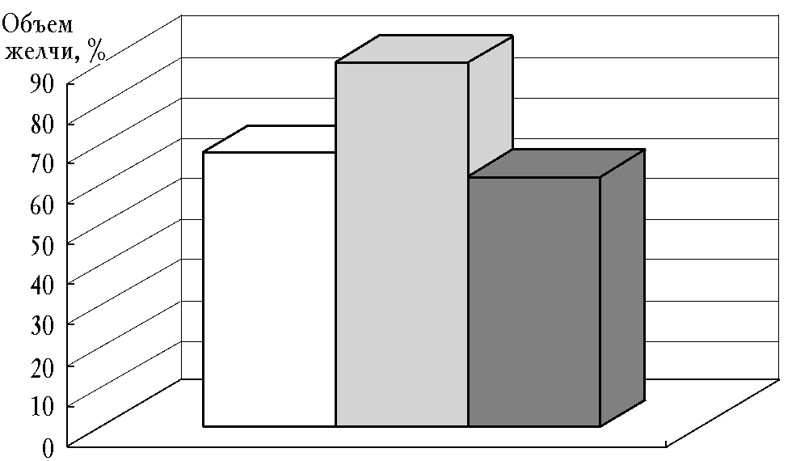
а
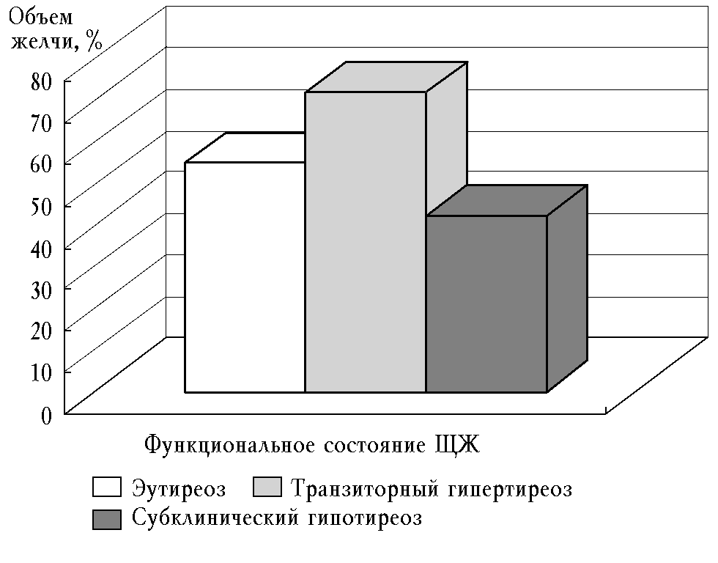
б
Рис. 1. Частота выявления дуоденоспазма по данным фракционного дуоденального зондирования у больных: а – с АИТ; б – с ДНТЗ
У абсолютного большинства больных с гиперфункцией щитовидной железы отмечалось снижение объема пузырной порции желчи. Напротив, увеличение объема пузырной порции желчи (гипотония желчного пузыря) наблюдалось у пациентов с пониженной функцией ЩЖ (рис. 2). У большинства обследуемых с патологией ЩЖ имело место снижение скорости желчевыделения.

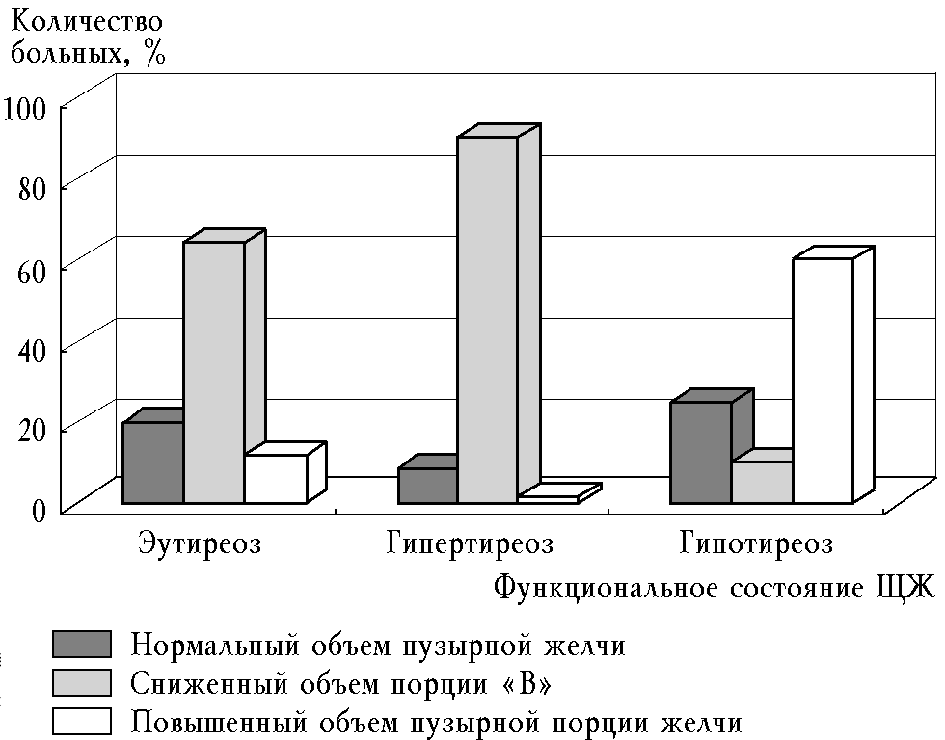
Рис. 2. Объем пузырной порции желчи по данным фракционного дуоденального зондирования у больных с разным функциональным
состоянием ЩЖ
При сопоставлении результатов исследования ГБС при различной тиреоидной патологии установлено, что нарушения желчеобразования и желчевыделения в большей степени зависят от функциональной активности ЩЖ и длительности патологического процесса, чем от нозологической формы заболевания. Изменения в биохимическом составе желчи у больных с тиреоидной патологией обусловлены в большей степени нарушениями моторики желчевыделения: снижением концентрации желчных кислот, повышением уровня холестерина, в результате чего изменялся хелато-холестериновый коэффициент.
Поражения ГБС при СД 1 типа у детей и подростков встречались значительно чаще, чем при тиреопатиях, и оказывали существенное влияние на компенсацию основного патологического процесса. При небольшой продолжительности СД преобладали гипертонические дискинезии, с увеличением давности и степени тяжести заболевания встречались дискинезии смешанного типа (замедление сократительной способности желчного пузыря на фоне спазма сфинктера Одди). Биохимический состав желчи выявил значительные отклонения от группы сравнения. Наиболее значимым оказалось уменьшение концентрации желчных кислот; концентрация холестерина, напротив, повышалась. В печеночной порции увеличение холестерина было достоверным (р < 0,05). Уровень общих липидов был повышен и возрастал параллельно длительности СД. Для выявления объективных признаков, способных подтвердить наличие жирового гепатоза, а также структурных и функциональных нарушений желчевыводящих путей использовали ультрасонографию. У 50% пациентов отмечалась гепатомегалия и признаки жирового гепатоза, частота и выраженность которого зависела от степени тяжести СД. При гепатобилисцинтиграфии были выявлены функциональные изменения ГБС у 82,1% обследованных. По данным трансабдоминального УЗИ, гепатоз у больных с СД 1 типа характеризовался умеренной гепатомегалией, неравномерным повышением эхогенности паренхимы, обеднением сосудистого рисунка, увеличением объема желчного пузыря, преобладанием гипокинетического типа желчного пузыря в сочетании с билиарным сладжем и крайне низкой частотой дисформии.
Заключение
Таким образом, анализ представленных данных свидетельствует о взаимосвязи эндокринной и гепатобилиарной систем. Пациентам с эндокринной пато-
логией (заболевания ЩЖ, СД 1 типа) необходимо
проводить комплексное исследование желчевыделительной системы в виде полного алгоритма оценки функционального состояния гепатобилиарной системы, включающего:
1) фракционное дуоденальное зондирование;
2) биохимическое исследование желчи;
3) УЗИ печени и желчного пузыря;
4) сцинтиграфию печени.
Данные параметры позволят своевременно диагностировать нарушения в гепатобилиарной системе и назначить патогенетически обоснованную терапию.

Поступила в редакцию 27.07.2005 г.

